Самостоятельная работа №1
Сравнительный анализ сайтов

- Цель работы
Научиться анализировать сайты определенной тематики, выделять целевые группы посетителей, определять яркие элементы дизайна и функционал.

- Теоретические и практические сведения
Анализ сайта - это процедура оценки состояния различных аспектов сайта (технических, семантических) и удобства использования (юзабилити). Это серьезная исследовательская работа, которая проводится с целью увеличить посещаемость, продвижение, попасть в топ-выдачу и т. д.
При проведении анализа необходимо сформулировать критерии, по которым будут оцениваться сайты. Для этого можно рассматривать следующие компоненты и аспекты деятельности сайта:
- Сервисы – это возможности, который предоставляет интерфейс веб-сайта. Например, поиск, форма обратной связи, интерактивный помощник, форум, рассылки, ссылки-баннеры, переходы на другие сервисы или сайты, регистрация и т. д.
- Навигация - это часть архитектуры сайта, элементы (ссылки) и приемы, которые обеспечивают возможность переходов между страницами. Чем понятнее она выстроена, тем удобнее посетителям пользоваться площадкой. Здесь можно описать расположение меню навигации (повторы, доступность, понятность меню).
- Логотип – это компактный графический знак, представляющий определенную компанию, организацию, бренд, продукт, веб-сайт или частное лицо. Примеры: рисунок, текст, комбинированный, его узнаваемость и значение.
- Дизайн – стиль дизайна сайта, цветовое решение, визуальное оформление текста, графика и анимация.
- Графика и анимация – качество графики, синемаграфы, видеофон, абстракция, панорамы, коллажи, интересные баннеры, нестандартные кнопки, слайдеры, параллаксы, микроанимация и пр.
- Реализация – инструменты, используемые на сайте (фреймворки, чистый HTML, CSS, JS и пр.).
- Коэффициент привлекательности – для определения коэффициента можно использовать сервис WebScore AI по загруженной странице определяет балл привлекательности сайта по шкале от 0 до 10. Система анализирует страницу по параметрам, собранным в 15 базовых категорий, в том числе: микроразметка и базовое SEO, адаптивность под разные экраны, цвета, шрифты, изображения, структурированность информации.
- Кроссбраузерность - корректность отображения в различных браузерах. Для анализа можно воспользоваться сервисом http://browsershots.org/ или проверить вручную в основных браузерах (не менее трех).
- Адаптивность - это способность сайта «подстраиваться» под различные технические условия (а именно, под размеры экрана пользовательского устройства). Адаптивный сайт хорошо смотрится и на десктопном мониторе (обычный ПК), и на планшетном компьютере, и на экране смартфона. Причем качество отображения не зависит ни от диагонали, ни от позиционирования экрана.
К примеру, сайт do.ektu.kz адаптивен к различным разрешениям:
Компьютер:
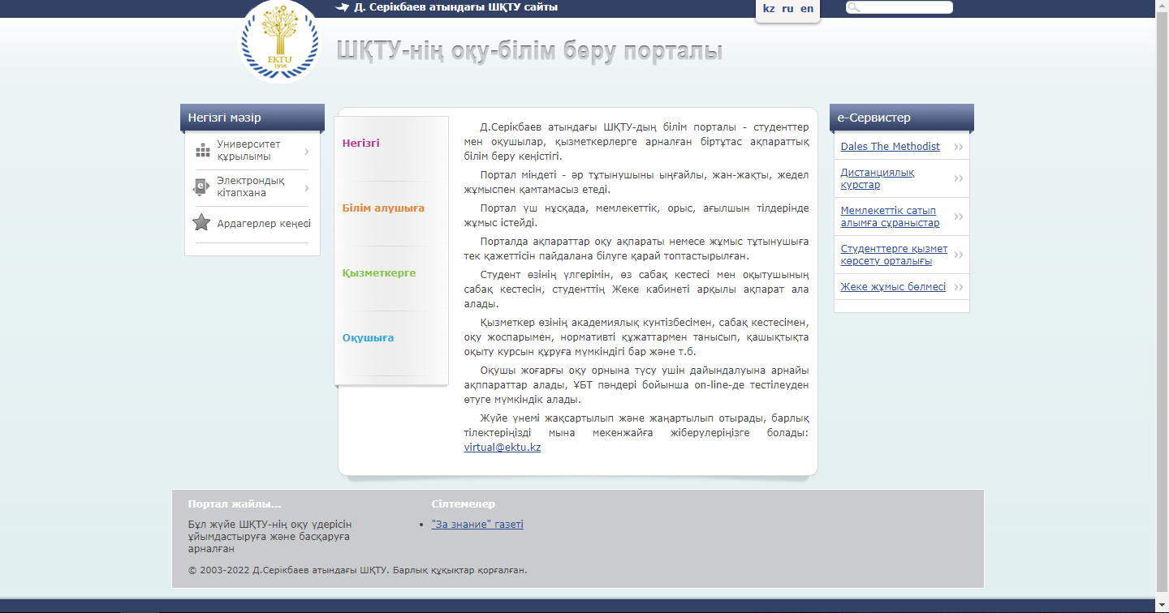

Мобильные устройства:
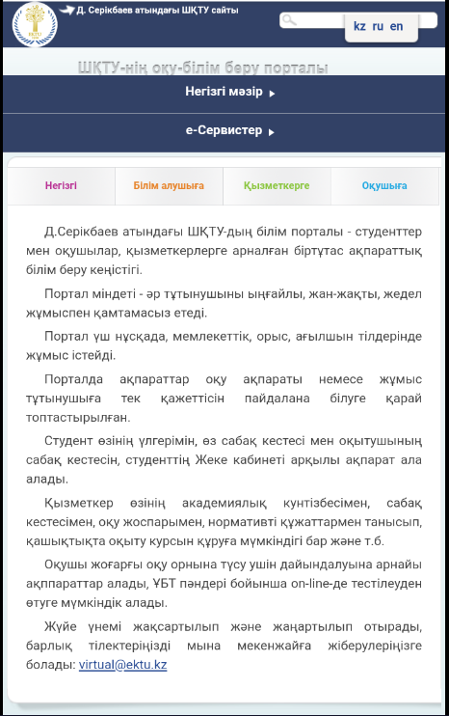
- Важными характеристиками любого веб-сайта являются производительность и скорость загрузки страницы. Для определения данных параметров можно воспользоваться сервисом PageSpeed Insights или GTmetrix.
PageSpeed Insights - Сервис тестирования скорости от Google. Один из наиболее популярных у веб-мастеров, он быстро проливает свет на реальную скорость загрузки сайта. PageSpeed позволяет узнать, как можно ускорить появление сайта на любых устройствах.
Результаты определения производительности портала do.ektu.kz в PageSpeed Insights. Значение производительности очень хорошее (100), однако специальные возможности требуют улучшений (63):
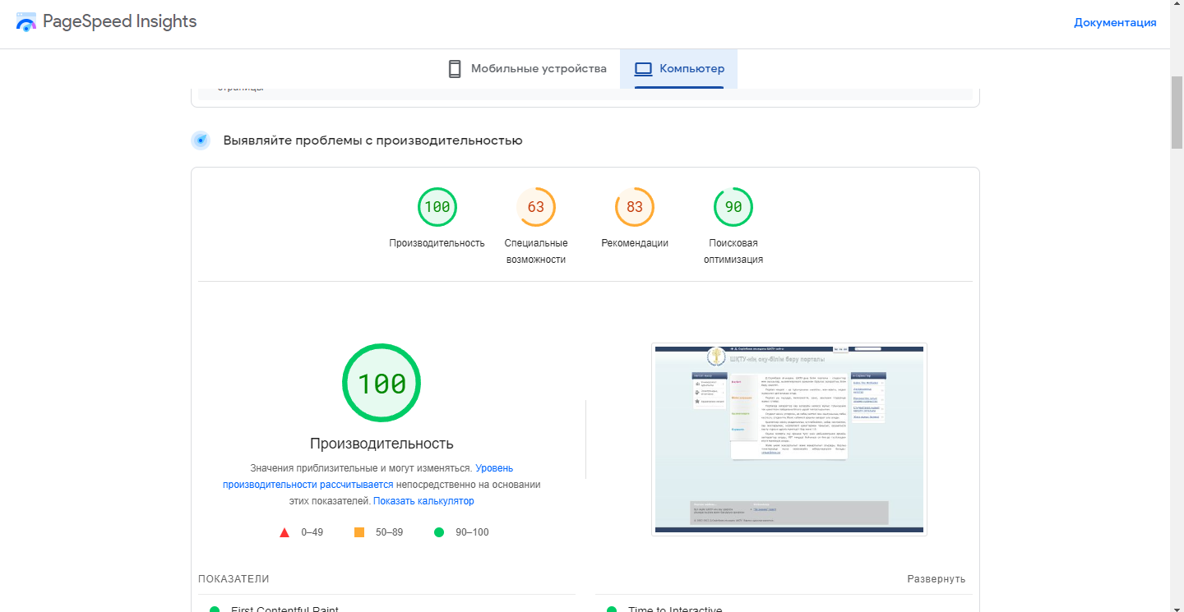

GTmetrix - инструмент для тестирования производительности и скорости загрузки веб-страниц. Можно остановиться на показателе YSLOW Score, отображающем производительность сайта в сравнении с просмотренными GTmetrix за месяц: зеленая стрелка – выше среднего, красная – ниже среднего.
- Скорость загрузки страниц (F) – оранжевый значок с ромбом, означающий, что результат находится в пределах +/– 5% от среднего значения.
- Ключевые слова. Известно, что поисковые роботы индексируют сайты по ключевым словам, поэтому важно обратить внимание на формулировки поисковых запросов. Для этого можно воспользоваться сервисом SerpStat (https://serpstat.com/ru) или https://spywords.ru (бесплатная регистрация).
Как правило, результаты анализа удобно представлять в табличной форме, группируя критерии по выделенным группам.
При анализе сайтов не рекомендуется давать личностные оценки типа «сайт имеет устаревший дизайн», «сайт производит гнетущее впе чатление», «сайт имеет современный дизайн» и т. п.

- Задание
Составить сводную таблицу описания 5 различных сайтов по одной тематике со следующими критериями и показателями (показатели могут быть расширены, изменены) (таблица):
Характеристика | Сайт
Характеристика | 1-й | 2-й | 3-й | 4-й | 5-й
Визуальный анализ
Адрес (скриншот главной стра- ницы)
Название
Целевая аудитория
Сервисы (функционал)
Навигация
Логотип (наличие/отсутствие, тип и скриншот)
Дизайн и его яркие элементы
Коэффициент привлекательности
Технологический анализ
Кросс-браузерность
Адаптивность
Производительность (YSlow)
Скорость загрузки (F)
Ключевые слова

- Требования к оформлению отчета
Отчет должен содержать:
- титульный лист, название и цель работы;
- сводную таблицу описания сайтов;
- общие выводы, сделанные в процессе выполнения лабораторной работы.

- Контрольные вопросы
  - Определение анализа сайтов.
  - Перечислите компоненты и аспекты деятельности сайта.
  - Что такое кроссбраузерность.
  - Понятие адаптивного сайта.
  - Какие сервисы можно использовать для определения производительности и скорости загрузки страницы?

